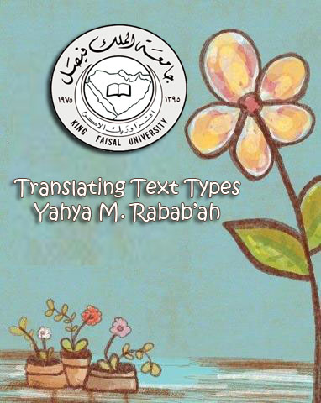
Introductory Lecture
Course Content:
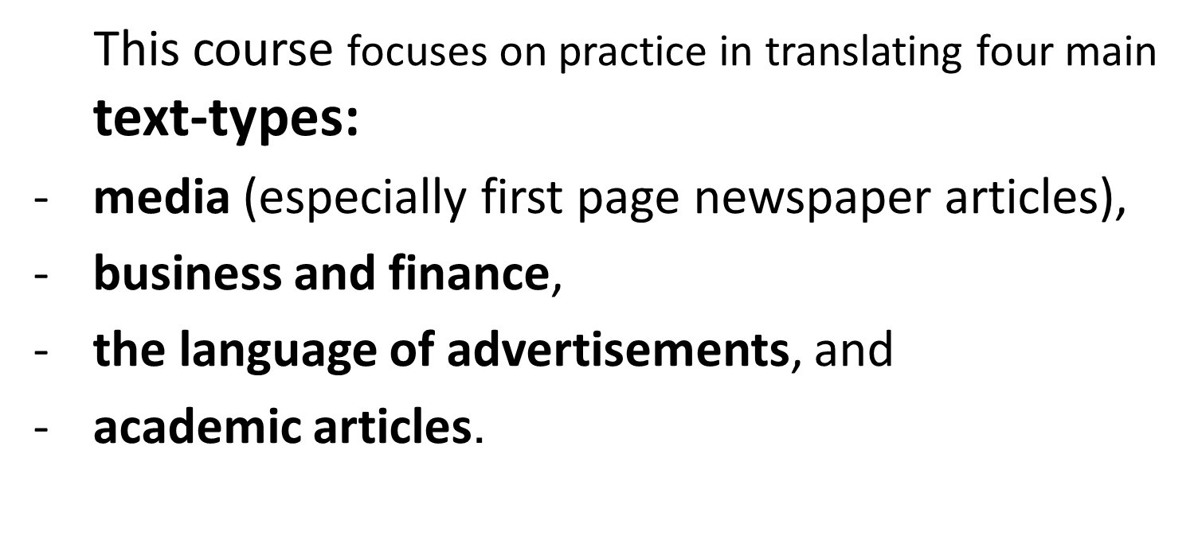

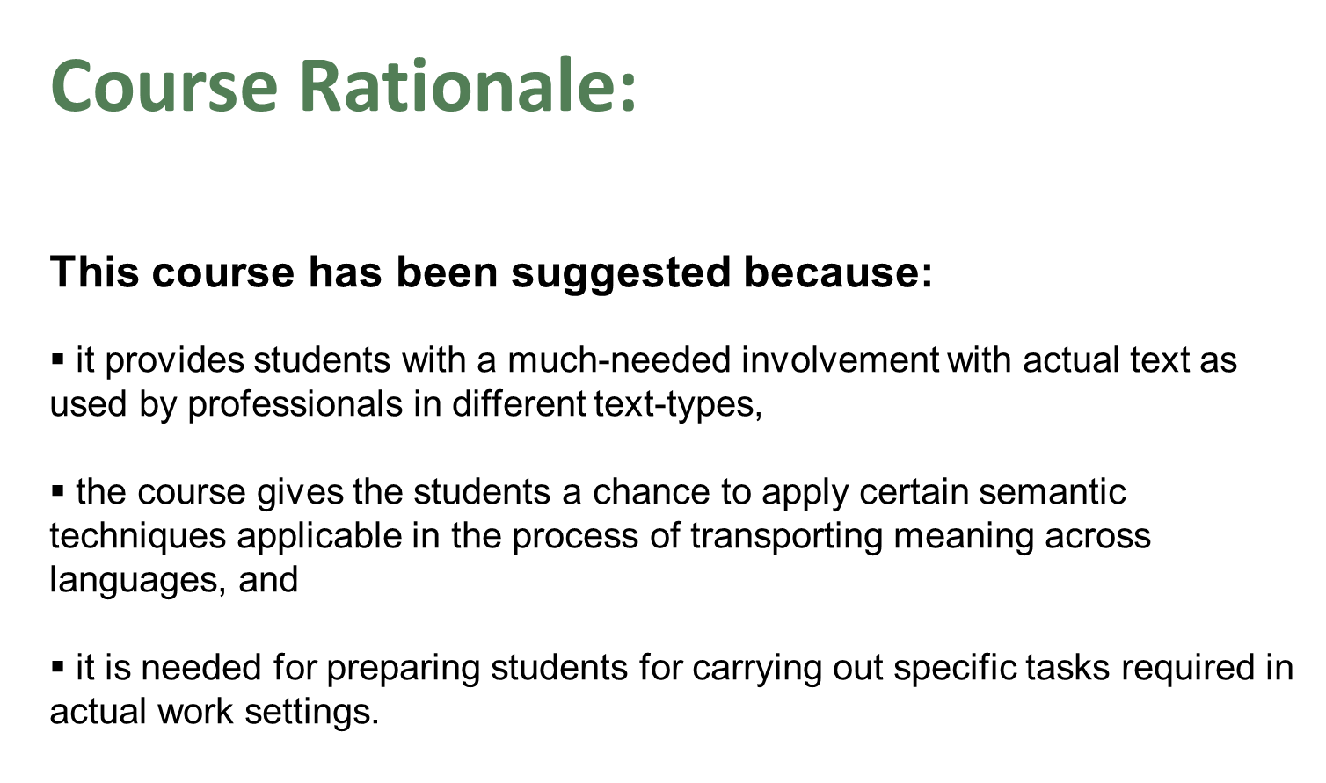

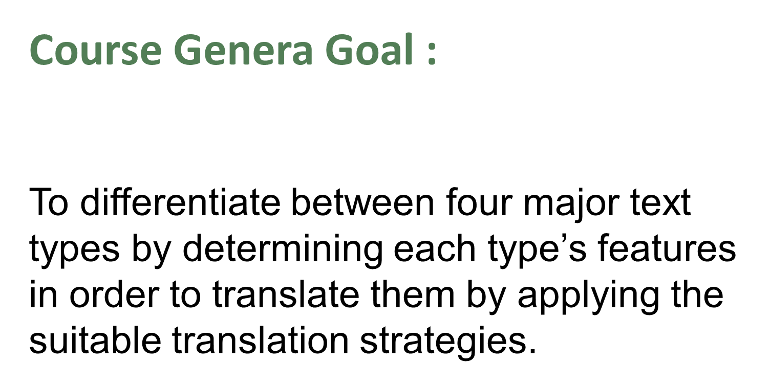

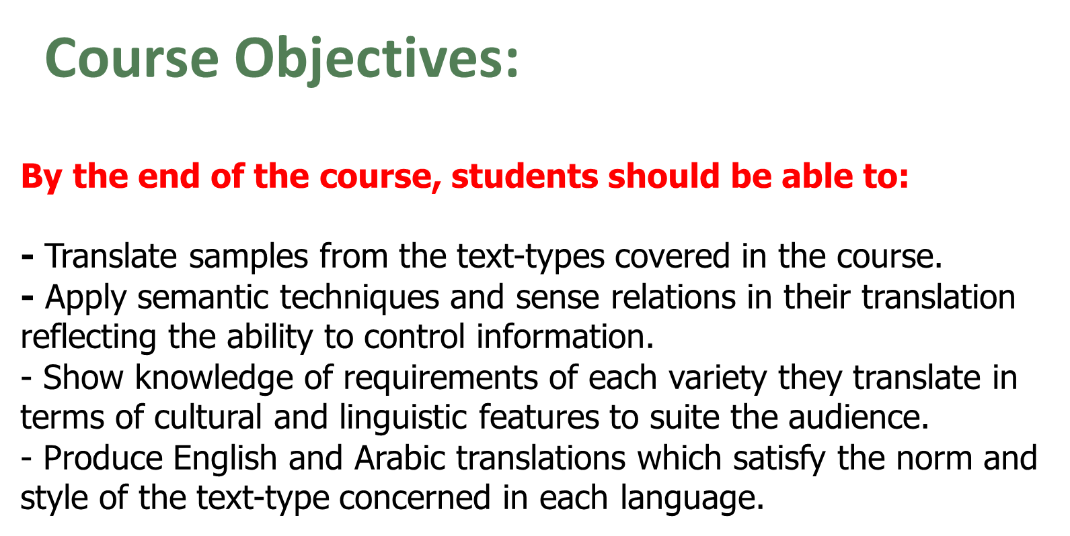

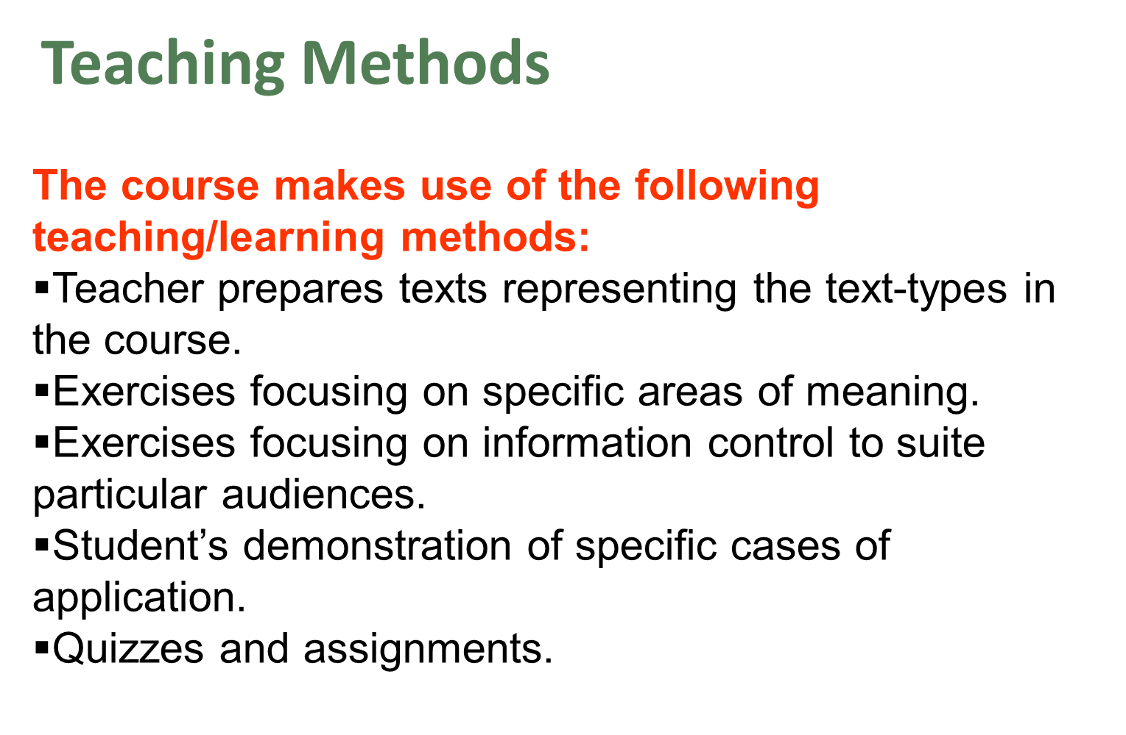

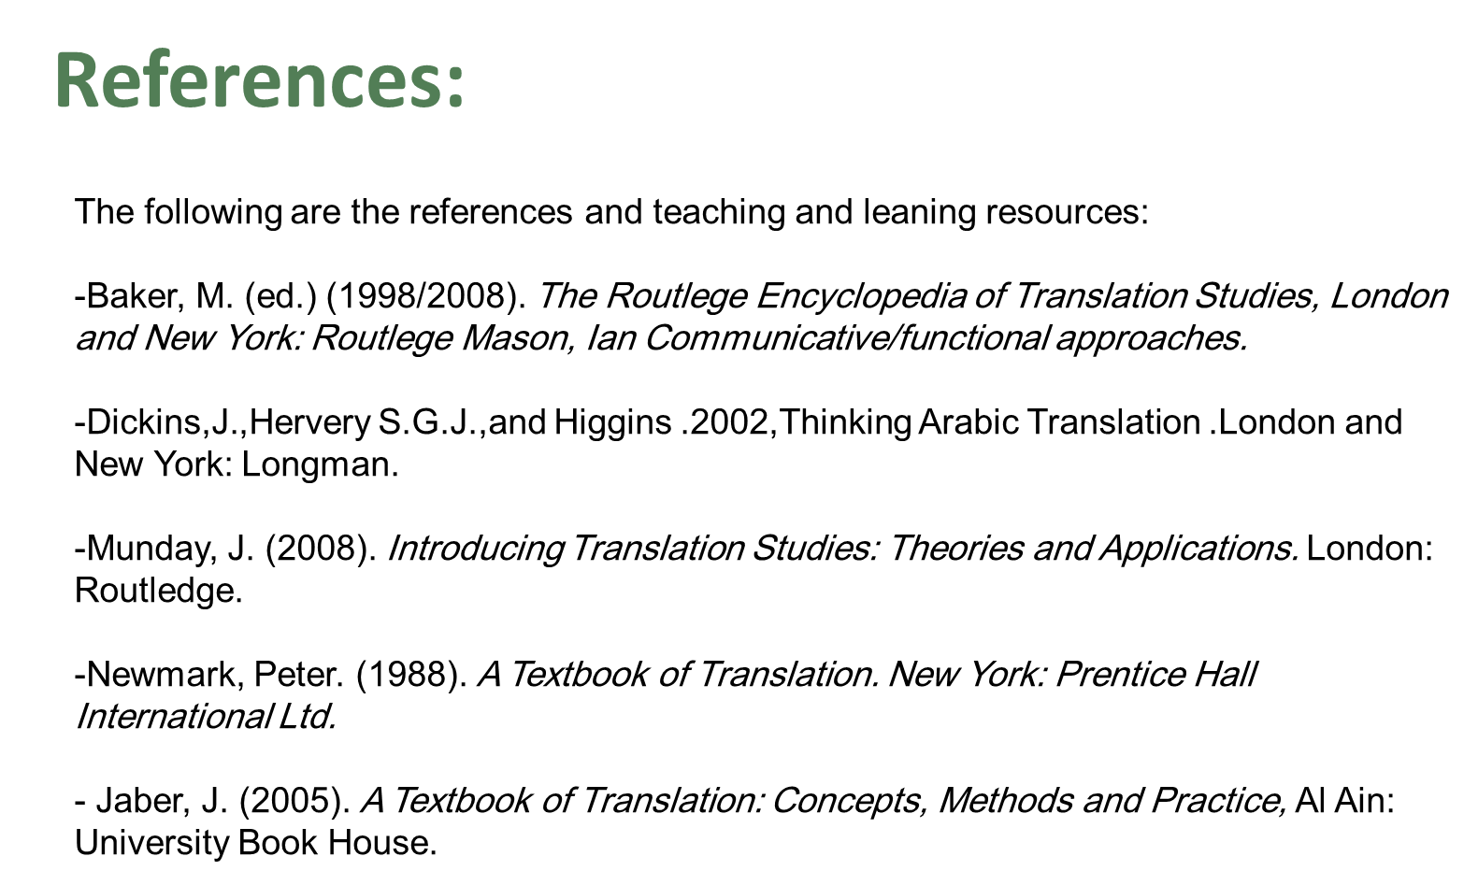

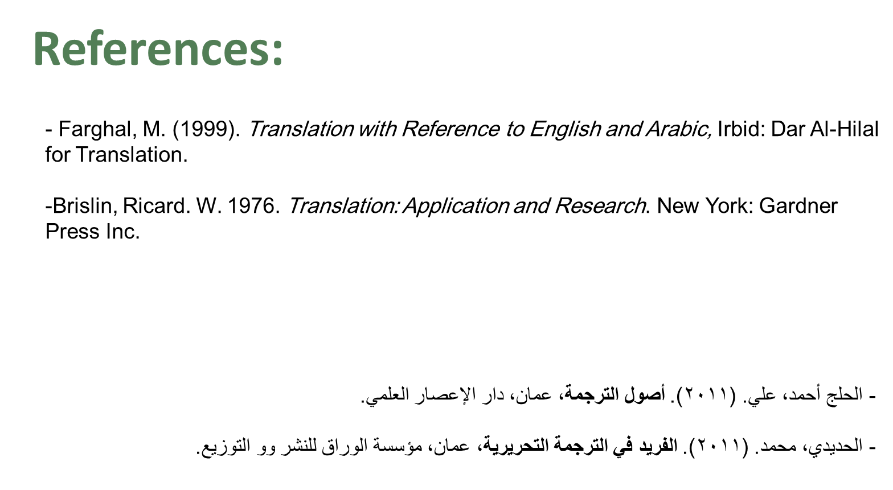

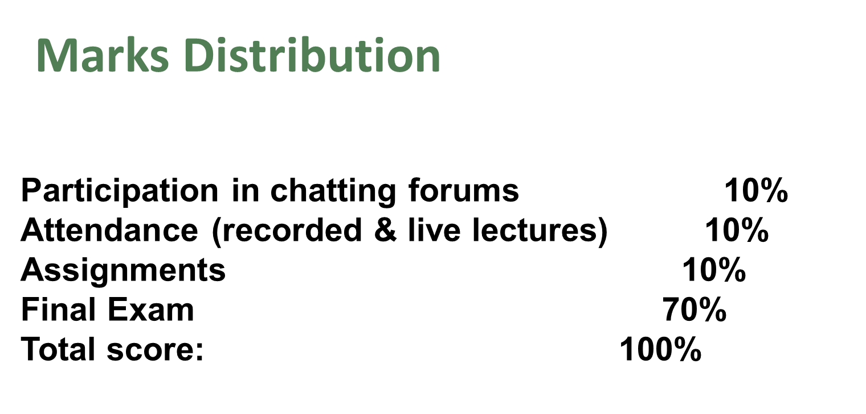

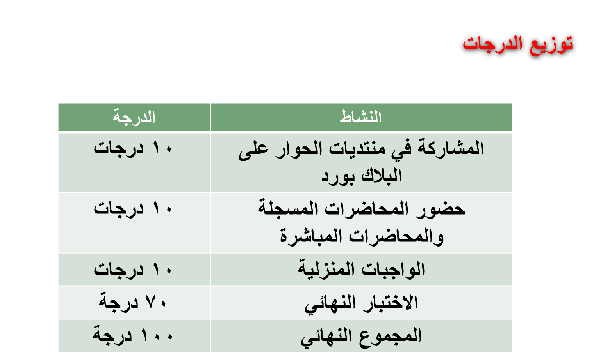

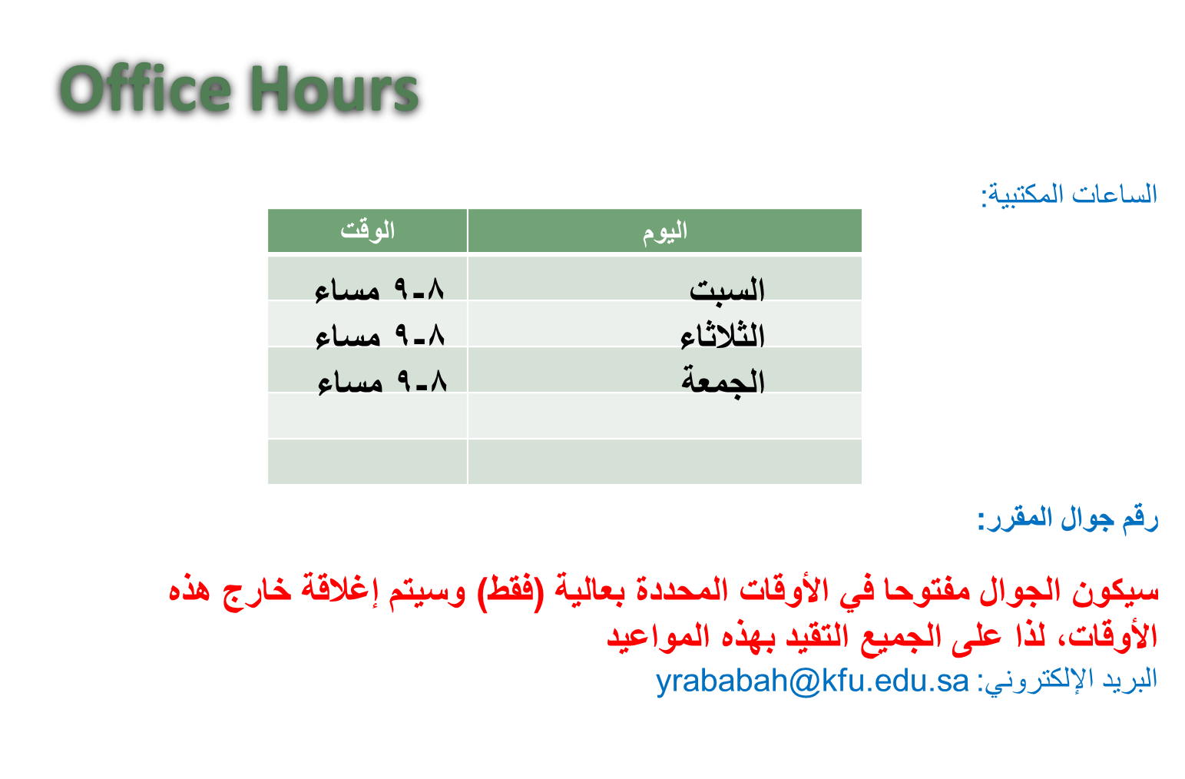

- Lecture 1
- translation
- Importance and Definition
Language, Communication and translation:
A certain language system has its own feature and norms that people use to communicate with each other.
اللغة والاتصالات والترجمة:
نظام لغة معينة لديها ميزة خاصة بها والمعايير التي يستخدمها الناس على التواصل مع بعضها البعض.
An Arabic language speaker can understand what is spoken as he listens to somebody speaking Arabic and course; he can understand what is written as he reads an Arabic text.
متحدث اللغة العربية يمكن أن نفهم ما يتحدث بينما كان يستمع إلى شخص يتحدث العربية وبطبيعة الحال، وأنه يمكن أن نفهم ما هو مكتوب كما يقرأ النص العربي.

This is obviously logical because the speakers of a certain language can communicate with each other and understand the spoken and written texts of this language.
وهذا أمر منطقي بالطبع لأن الناطقين بلغة معينة يمكن التواصل مع بعضهم البعض وفهم النصوص المنطوقة والمكتوبة لهذه اللغة
But
What if two sides who are speakers of two different language needs to communicate with each other for a certain purpose?
- Example 1 : Company (A) speak only English
- Company (B) speak only Arabic
لكن
ماذا لو الجانبين الذين يتحدثون لغة مختلفة اثنين يحتاج إلى التواصل مع بعضهم البعض لغرض معين؟
- مثال 1: شركة (أ) لا يتحدثون إلا اللغة الإنجليزية
- شركة (B) لا يتحدثون إلا العربية
Both companies need services from other
- How can they communicate?
- How can they achieve their mutual goals?
- كلا الشركتين بحاجة إلى خدمات أخرى من
- كيف يمكن أن التواصل؟
- كيف يمكن أن تحقق أهدافها المتبادل؟

- Example 2 : Suppose that you are in China. You need to buy one million SR goods.
The Chinese Company gave you a contract written in Chinese and asked you to sign it?
have a look at the contract , please ...

- مثال 2: لنفترض أنك في الصين. كنت بحاجة لشراء البضائع من مليون ريال.
أعطى الشركة الصينية لكم عقدا مكتوبا باللغة الصينية ويطلب منك التوقيع عليها؟
إلقاء نظرة على العقد، من فضلك ...

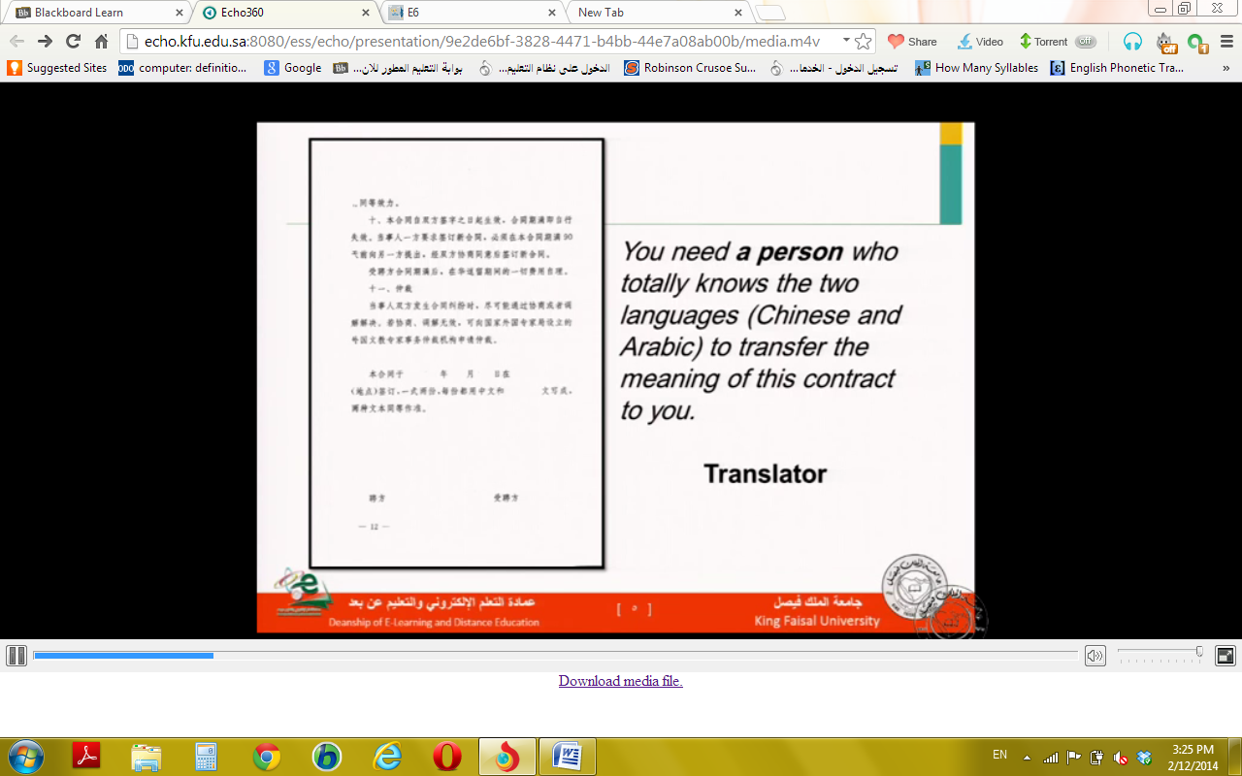
You need a person who totally Knows the two languages ( Chinese and Arabic ) to transfer the meaning of this contract to you .
translator
كنت في حاجة الى الشخص الذي يعرف تماما اللغتين (العربية والصينية) لنقل معنى هذا العقد لك.
مترجم

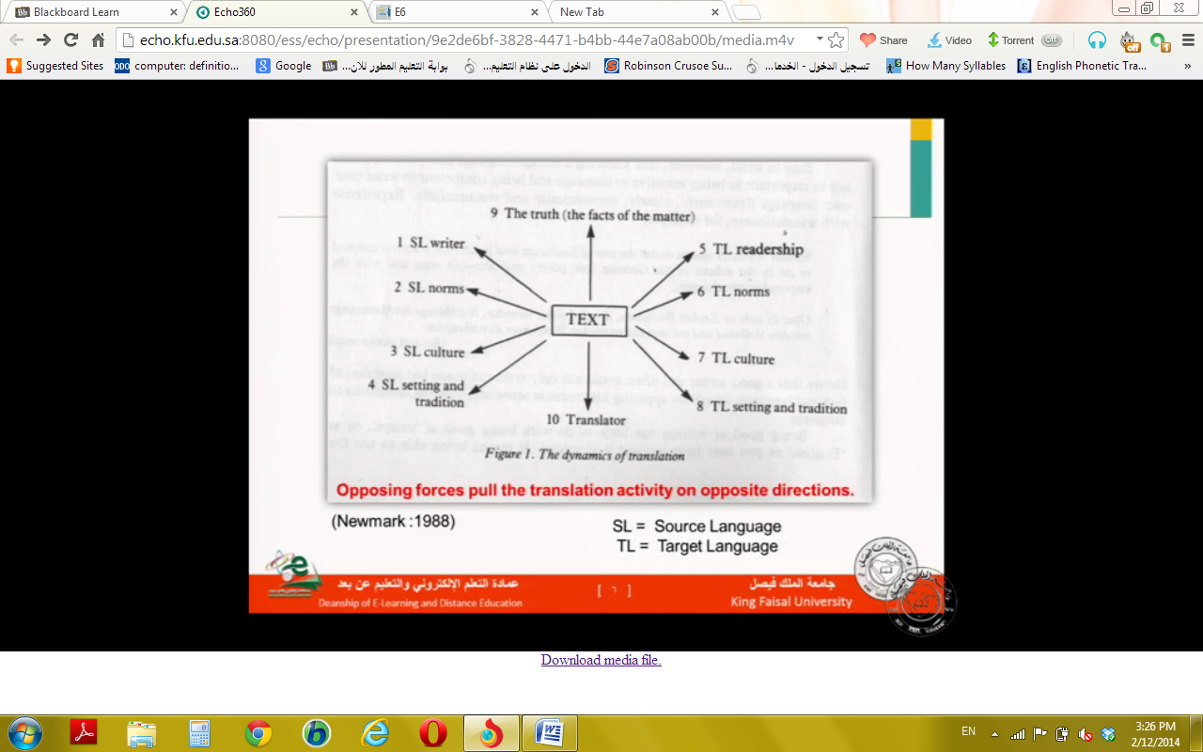
What does "translation " mean
- the term "translation" can refer to :
- the general subject field
- the product ( the text that gad been translation)
- the process ( the act of producing the translation)
(munday:2008)
ماذا تعني عبارة "الترجمة" يعني
- مصطلح "الترجمة" ويمكن الرجوع إلى:
- مجال الموضوع العام
- المنتج (النص الذي كان جاد الترجمة)
- عملية (فعل إنتاج الترجمة)
Many authors tried to define "translation"
- "Rendering the meaning of text into another language in the way that the author intended the text".
- (Newmark:1988)
- جعل معنى النص إلى لغة أخرى في الطريقة التي يقصد المؤلف النص ".
- (نيومارك: 1988)
"author= the originator the text whether it is oral or written"
المؤلف = المنشئ النص سواء كانت شفوية أو مكتوبة "
- translation is the general term referring to the transfer of thoughts and ideas from one language (source) to another (target), whether the languages are in written or oral from : whether the languages have established orthographies or do not have such standardization or whether one or both language is based on signs, as with sign languages of the deaf.
- (Brislin: 1976)
- ترجمة هو مصطلح عام يشير إلى نقل الأفكار والآراء من لغة واحدة (المصدر) إلى آخر (الهدف)، سواء كانت لغات هي في مكتوبة أو شفهية من: سواء وضعت لغات تهجئة أو لم يكن لديك هذا التوحيد أو ما إذا كان ويستند واحد أو كلا على علامات اللغة، كما هو الحال مع لغة الإشارة للصم.
- (Brislin: 1976)

- Translation is often regarded as a project for transferring meaning from one language to another.
- (Farghal: 1999(
- غالبا ما يعتبر ترجمة كمشروع لنقل المعنى من لغة إلى أخرى.
- (فرغل: 1999 (
All the previous mentioned definitions of the term "translation" talk about two key words:
- Transfer(interlingual communication)
- meaning (denotative and connotative)
- جميع التعاريف المذكورة السابقة لمصطلح "ترجمة" الحديث عن كلمتين أساسيتين:
- نقل (التواصل بين اللغات)
- معنى (دلالي وضمني)

Related basic Definitions
- Text :
- Any given stretch of speech or writing assumed to make coherent whole.
- (Dickins: 2002)
- التعاريف الأساسية المتعلقة
- النص:
- أي امتداد معين من الكلام أو الكتابة يفترض أن تجعل كل متماسك.
- (Dickins: 2002)

so..

- a text maybe a single word like the sign: (قف)
- or thousands of pages like: (كتاب تاريخ الرسل والملوك )which consists of many volumes
- - نص ربما كلمة واحدة مثل علامة: (قف)
- أو آلاف الصفحات مثل: (كتاب تاريخ الرسل والملوك) الذي يتكون من العديد من وحدات التخزين

- Source text (ST): the text requiring translation.

- Target text (TT): The text which is a translation of the ST.

- Source Language (SL): the language in which the ST is written.

- Target Language (TL): The language into which the ST is translated.

- Strategy: the translators overall plan consisting of a set of strategic decisions taken after an initial reading of the ST, But before starting detailed translation.

- - النص المصدر (ST): النص تتطلب الترجمة.
- النص الهدف (TT): النص الذي هو ترجمة للST.
- اللغة المصدر (SL): اللغة التي يتم كتابة ST.
- اللغة المستهدفة (TL): لغة في الذي ترجم ST.
- الاستراتيجية: المترجمين خطة شاملة تتكون من مجموعة من القرارات الاستراتيجية التي اتخذت بعد قراءة أولية للشارع، ولكن قبل البدء في ترجمة مفصلة.

- Questions
- A certain language system has its own features and norms that people use to……………………… with each other.
- 2. You need a …………………… who totally knows both Chinese and Arabic languages to transfer to you the meaning of a certain contract written in Chinese language .
- According to Newmark, SL writer and TL readership are two components of the ………….……
- SL and TL stand for : …………………… and …………………………….

- “ Rendering the meaning of a text into another language in the way that the author intended the text.” This is the definition of "……………………….." according to Newmark.

- Lecture 2
- Translation Studies and Samples of Text Types
Translation Studies
- المحاضرة 2
- دراسات الترجمة وعينات من أنواع النص
دراسات الترجمة
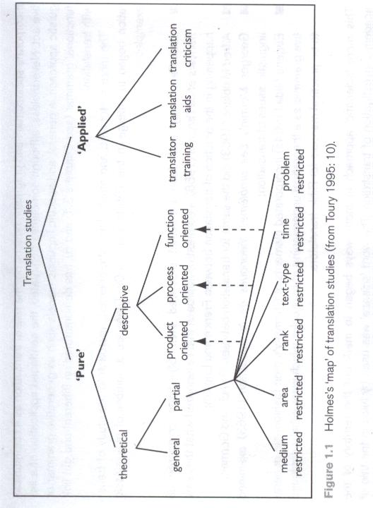
Translation studies is now understood to refer to the academic discipline concerned with the study of translation at large, including literary and non-literary translation, various forms of oral interpreting as well as dubbing and subtitling.
(Baker, M. (ed.) 1998/2008)
So, what is the relation between the Translation Studies and Text Types?
ومن المفهوم الآن دراسات الترجمة للإشارة إلى الانضباط الأكاديمية المعنية مع دراسة الترجمة ككل، بما في ذلك الترجمة الأدبية وغير الأدبية، وأشكال مختلفة من الترجمة الشفوية وكذلك الدبلجة وترجمة الأفلام.
(بيكر، M. (محرر) 1998/2008)
الأمر كذلك، فما هي العلاقة بين دراسات الترجمة وأنواع النص؟

James Holmes’s Map

Text Type
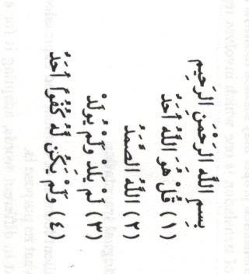
Let’s have a look at the following texts and try to see if they differ from each other!

TEXT 1:

TEXT 2 :
- Dear Valued Customer
In order to make your online banking experience more secure, we have improved the username and password rules. If you are facing difficulties logging into our internet and mobile banking, then perhaps your user name and password does not comply to the rules that we have applied. In such a case please contact the call center 920003344 to reset your Al Mubasher access. This would require you to register for online banking again by accessing the following linkhttps://www.almubasher.com.sa/registration/ and comply to the username and password rules that are mentioned below.
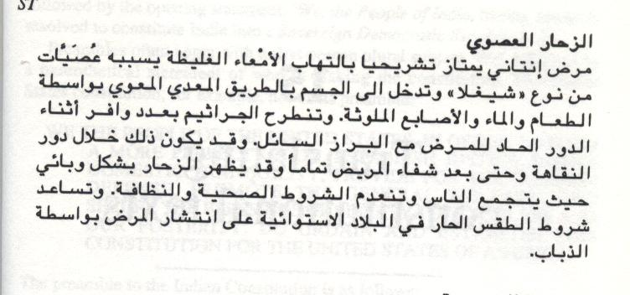
TEXT 3:

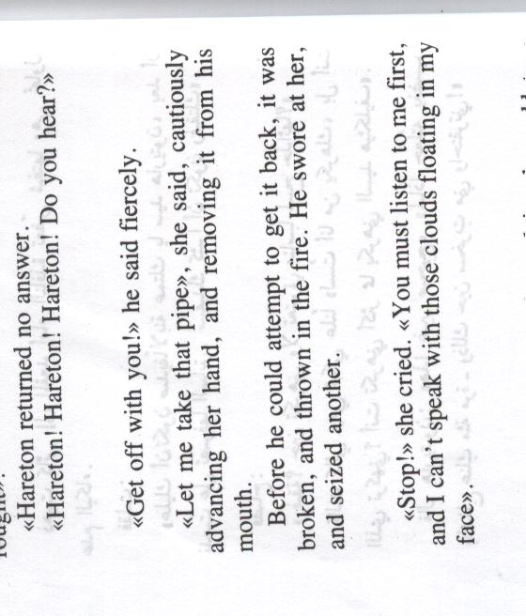

TEXT 4:

TEXT 5:
بسم الله الرحمن الرحيم
والصلاة والسلام على رسول الله الهادي الأمين وعلى آله وصحبه أجمعين .
أيها الإخوة الكرام في مشارق الأرض ومغاربها .
السلام عليكم ورحمة الله وبركاته :
أهنئكم بعيد الفطر المبارك وبصيام وقيام الشهر الفضيل، وأخاطبكم من رحاب البلد الحرام ومهد رسالة الإسلام، وقبلة المسلمين التي انطلق منها نور الهداية الربانية ليضيء للبشرية طريق الخير والسلام، لتشكل حضارته أهم روافد التحضر الإنساني والإبداع البشري، ولا غاية لهذا الخير الذي أجراه الله تعالى على يد مُعلم البشرية وهاديها نبينا محمد صلى الله عليه وسلم سوى إخراج العالم من غياهب الظلام والاستبداد والجهالة إلى نور الحق والمساواة والعدالة، مع رفع راية التسامح والتعايش والحكمة والرشد، والدعوة إلى كلمة سواء تخرج بها البشرية من ظلمات جهلها وشحنائها وتناحرها إلى نور ربها الهادي إلى سواء الصراط.
من خطاب لخادم الحرمين الشريفين الملك عبدالله بن عبدالعزيز آل سعود
She dwelt among the untrodden ways
Beside the springs of Dove,
A Maid whom there were none to praise
And very few to love:
A violet by a mossy stone
Half hidden from the eye!
—Fair as a star, when only one
Is shining in the sky.
She lived unknown, and few could know
When Lucy ceased to be;
But she is in her grave, and, oh,
The difference to me!

TEXT 6:

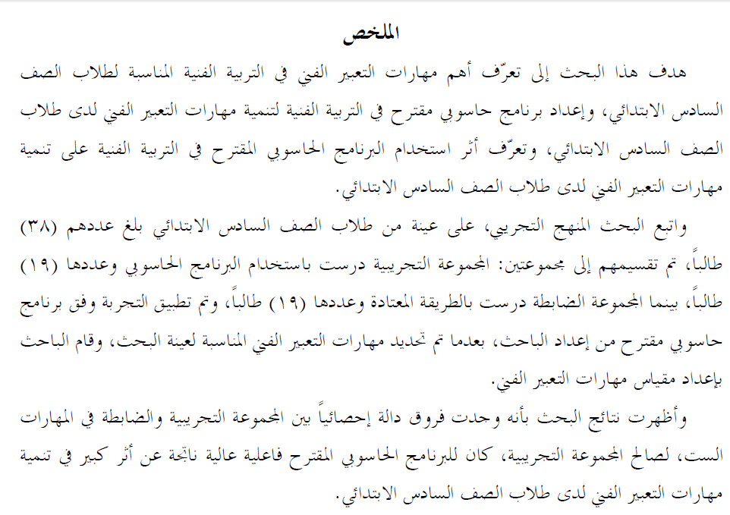
TEXT 7:

TEXT 8:
- Small Change
HOPES deferred rather than hopes dashed: that sums up the reaction of the transport lobby to the £1.8 billion in additional funding over the next three years that was announced this week. Representing a 25% increase in comparison with a 25% cut in the last parliament.
The concession is an important breakthrough, for which local authorities have long campaigned. London First, a business pressure group, estimated in a study, published last month, that a non-residential parking tax levied at an average of £750 per parking space in central and outer London could raise £300m per year, enough, for example, to bridge the investment backlog of London's Underground.
From The Economist Jul 16th 1998
- TEXT 9:
إن وادي رم ذو الجمال الطبيعي الفاتن يلخص رومانسية الصحراء بأوديتها القديمة الشبيهة بسطح القمر والتلال الرملية التي ترتفع فوق الأرض. وعلاوة على ذلك فوادي رم يعتبر مسكنا للعديد من القبائل البدوية التي تعيش في مخيمات متناثرة في المنطقة.
Are all those texts of the same text type?
Can you translate all of them following the same strategy?
TEXT 1 is a religious text taken from the Holy Quran.
TEXT 2 is a bank leaflet
TEXT 3 is a technical text describing a certain disease.
TEXT 4 is a literary text taken from the novel “Wuthering Heights” by Emily Bronte
TEXT 5 is an official speech by The Custodian of the Two Holy Mosques
TEXT 6 is a poem by the famous English poet William Wordsworth.
TEXT 7 is an academic text - thesis abstract
TEXT 8 is a financial text taken from The Economist Newspaper - 1998
TEXT 9 is taken from a tourist brochure
النص 1 النص الديني هو مأخوذ من القرآن الكريم.
النص 2 هو منشور البنك
TEXT 3 هو نص التقنية واصفا مرض معين.
TEXT 4 هو النص الأدبي مأخوذ من رواية "مرتفعات Wuthering" من قبل إميلي برونتي
النص 5 هو خطاب رسمي من قبل خادم الحرمين الشريفين
النص 6 هي قصيدة كتبها الشاعر الإنجليزي الشهير ويليام وردزورث.
النص 7 هو نص الأكاديمية - أطروحة مجردة
TEXT 8 هو نص المالية المأخوذة من صحيفة الإيكونوميست - 1998 م
يؤخذ النص 9 من كتيب سياحي

"It is obvious that not all texts are the same type. We may distinguish between political texts, legal texts and medical texts; fairy tales, novels and short stories differ from newspaper reports, essays and scientific papers; food recipes, instructions booklets and advertisements may show similarities but they are not the same, expository texts differ from argumentative texts, etc. All these types of text differ in ways that are somewhat obvious, intuitively, but which nevertheless invite detailed analysis"
( Trosborg, 1998)
"ومن الواضح أن ليس كل النصوص هي نفس النوع ونحن قد يميز بين النصوص السياسية، النصوص القانونية والنصوص الطبية؛ حكايات والروايات والقصص القصيرة تختلف عن التقارير الصحفية والمقالات والأوراق العلمية؛ صفات الطعام، كتيبات التعليمات والإعلانات قد تظهر التشابه ولكنها ليست نفس النصوص، نصوص تفسيرية تختلف عن جدلية، الخ، كل هذه الأنواع من النص تختلف في الطرق التي هي واضحة إلى حد ما، حدسي، ولكن مع ذلك والتي تدعو تحليل مفصل "
(Trosborg، 1998)

Katharina Reiss (1979/1989) views the text, rather than the word or sentence, as the level at which communication is achieved and at which equivalence must be sought.
كاتارينا ريس (1979/1989) تنظر إلى النص، بدلا من الكلمة أو الجملة، والمستوى الذي يتحقق الاتصال والتي يجب السعي التكافؤ.

Questions
Choose the right answer:
- A short story is an example of a (religious / literary / technical ) text.
- A religious text is like a (Quran Surah/ poem / short story ).
- The Custodian of the Two Holy Mosques has addressed the nation with a speech which is considered as a ( technical / literary / religious) text.
- A certain text talking about a certain disease is considered as ( religious / literary / technical ) text.
- Katharina Reiss views the ( word / sentence / text ) as the level at which communication is achieved and at which equivalence must be sought.

- Lecture 3
- Text Types as Seen by Scholars
- Texts are not all the Same
- محاضرة 3
- أنواع النص كما يراها علماء
- نصوص ليست كل متشابهة
"It is obvious that not all texts are the same type. We may distinguish between political texts, legal texts and medical texts; fairy tales, novels and short stories differ from newspaper reports, essays and scientific papers; food recipes, instructions booklets and advertisements may show similarities but they are not the same, expository texts differ from argumentative texts, etc.
( Trosborg, 1998)
- "ومن الواضح أن ليس كل النصوص هي نفس النوع ونحن قد يميز بين النصوص السياسية، النصوص القانونية والنصوص الطبية؛ حكايات والروايات والقصص القصيرة تختلف عن التقارير الصحفية والمقالات والأوراق العلمية؛ وصفات الطعام، وكتيبات التعليمات. قد تظهر الإعلانات التشابه ولكنها ليست هي نفسها، النصوص تفسيرية تختلف عن النصوص جدلية، الخ
(Trosborg، 1998)

Text not a word or a sentence
Katharina Reiss (1979/1989) views the text, rather than the word or sentence, as the level at which communication is achieved and at which equivalence must be sought.
نص ليس كلمة أو جملة
كاتارينا ريس (1979/1989) تنظر إلى النص، بدلا من الكلمة أو الجملة، والمستوى الذي يتحقق الاتصال والتي يجب السعي التكافؤ.
Importance of Text Type
Both translators and those who write about translation have recognized the importance of the relationship between text type and translation process. The first and important step towards a suitable and considerable translation of any text is to identify the typology to which that text belongs. There are several classifications put by several scholars concerning text types.
أهمية نوع النص
وقد اعترف كل من المترجمين وأولئك الذين يكتبون حول الترجمة على أهمية العلاقة بين النص ونوع عملية الترجمة. الخطوة الأولى والهامة نحو ترجمة مناسبة وكبيرة من أي نص هو تحديد التصنيف التي ينتمي إليها النص. هناك العديد من التصنيفات وضعت من قبل العديد من العلماء في أنواع النص.

A translator of any text necessarily needs to know which text type and what nature is that text, in order to be able to adequately produce a suitable target text.
مترجم من أي نص يحتاج بالضرورة إلى معرفة أي نوع النص وطبيعة ما هو هذا النص، من أجل أن تكون قادرة على انتاج نحو كاف نص الهدف مناسبة.
Text Type Classifications
There are several classifications put by several scholars concerning text types.
Basil Hatim
&
Ian Mason
(1990)

تصنيفات الانماط النصية
هناك العديد من التصنيفات وضعت من قبل العديد من العلماء في أنواع النص.

- Hatim and Mason (1990) classified text types according to their rhetorical purposes:
- Argumentative , expositive and instruction-based.
- حاتم وميسون (1990) تصنف أنواع النص وفقا لأغراضها البلاغية:
- جدلية، و توضيحيe والقائم على التعليمات.

They divide instructional texts into two types: instruction without option, and instruction with option. Instruction without option includes texts such as laws. One is required to follow the ‘instructions’
(law, for instance); otherwise there may be a punishment.
Peter Newmark
(1988)

Newmark depends on Buhler’s functions of language to deal with text types. According to Buhler, there are three language functions:
يتقاسمونها النصوص التعليمية إلى نوعين: التعليمات دون خيار، والتعليم مع الخيار. التعليمات دون الخيار يتضمن النصوص مثل القوانين. مطلوب واحد لمتابعة 'تعليمات'
(القانون، على سبيل المثال)، وإلا قد يكون هناك عقاب.
نيومارك يعتمد على وظائف بوهلر للغة للتعامل مع أنواع النص. وفقا لبوهلر، وهناك ثلاث وظائف اللغة:
Expressive: serious imaginative literature, authoritative statements,
Originat or writer

autobiography, essays and personal correspondence
معبرة: الأدب الخيالي خطيرة، وبيانات موثوقة،
السيرة الذاتية، والمقالات والمراسلات الشخصية
Informative: a textbook, a technical report, a scientific paper or agenda of
topic of knowledge

a meeting
ابلاغي: كتاب، تقرير فني، ورقة علمية أو جدول أعمال
اجتماع
Vocative: notices, publicity, propaganda, persuasive writing and
readership

advertisements
ندائي: إشعارات، والدعاية، والدعاية، والكتابة المقنعة
الإعلانات

" Few texts are purely expressive informative or vocative: most include all three functions, with an emphasis on one of the three" ( Newmark,1988: 42)
"عدد قليل من النصوص هي معبرة بحتة بالمعلومات أو ندائي: معظم تشمل جميع الوظائف الثلاث، مع التركيز على واحدة من ثلاث" (نيومارك، 1988: 42)
Katharina Reiss
(1970s)

In the 1970s and depending on Buhler's typology, Katherina Reiss classified text types as follows:
في 1970s، واعتمادا على تصنيف بوهلر، وتصنف كاترينا ريس أنواع النص على النحو التالي:
Katharina Riess (1979/1989) views the text, rather than the word or sentence, as the level at which communication is achieved and at which equivalence must be sought.
كاتارينا ريس (1979/1989) تنظر إلى النص، بدلا من الكلمة أو الجملة، والمستوى الذي يتحقق الاتصال والتي يجب السعي التكافؤ.

- Informative
- Expressive
- Operative
- Audiomedial
- - الإعلامية
- التعبيري
- المنطوق
- Audiomedial

- Questions
- Choose the right answer:
1. All texts are ( different / the same / argumentative).
2. We can distinguish between political and medical texts. (True/ False)
3. Advertisements and scientific papers (don't / always / usually ) show similarities.
4. The first step to suitably translate a text is to :
( determine the long and short sentences / identify the text type / recognize the title)
5. Hatim and Mason classified text types according to their ( rhetorical purposes / length of paragraphs / language functions)
6. Hatim and Mason classified text types into three major categories. One of them is:
( appellative / vocative / argumentative )
7. According to Newmark, serious imaginative literature is a text type which is:
( expressive / vocative / informative)
8. The core of an expressive text type is:( the topic / the readership / the writer )

Lecture 4 المحاضرة الرابعة
- Text Types as Seen by Scholars 2
- Texts are not all the Same
- - أنواع النص كما يراها علماء 2
- نصوص ليست متشابهة
"It is obvious that not all texts are the same type. We may distinguish between political texts, legal texts and medical texts; fairy tales, novels and short stories differ from newspaper reports, essays and scientific papers; food recipes, instructions booklets and advertisements may show similarities but they are not the same, expository texts differ from argumentative texts, etc.
( Trosborg, 1998)
"ومن الواضح أن ليس كل النصوص هي نفس النوع ونحن قد يميز بين النصوص السياسية، النصوص القانونية والنصوص الطبية؛ حكايات والروايات والقصص القصيرة تختلف عن التقارير الصحفية والمقالات والأوراق العلمية؛ صفات الطعام، كتيبات التعليمات والإعلانات قد تظهر التشابه ولكنها ليست نفس النصوص، نصوص تفسيرية تختلف عن جدلية، الخ
(Trosborg، 1998)

- Text Type Classifications
Katharina Reiss
(1970s)

In the 1970s and depending on Buhler's three-way categorization of the functions of language, Katharina Reiss links the three functions to their corresponding language dimensions and to the text types or communicative situations in which they are used:
- Informative
- Expressive
- Operative
- Audiomedial

- (1) Informative
- 'Plain communication of facts': information, knowledge, opinions, etc.
- The language dimension used to transmit the information is logical or referential, the content or 'topic' is the main focus of the communication, and the text type is informative.
- - 'الاتصالات عادي من الحقائق
- المعلومات والمعارف والآراء، الخ
- البعد اللغة المستخدمة لنقل المعلومات من المنطقي أو المرجعي، المحتوى أو 'موضوع' هو التركيز الرئيسي للبلاغ، ونوع النص بالمعلومات.

- (2) Expressive
- 'Creative composition': the author uses the aesthetic dimension of language.
- The author or 'sender' is foregrounded, as well as the form of the message, and the text type is expressive.
- (2) معبرة
- 'تكوين الإبداعية': يستخدم المؤلف البعد الجمالي للغة.
- يتم foregrounded المؤلف أو 'المرسل'، فضلا عن شكل الرسالة، ونوع النص معبرة.

- (3) Operative
- 'Inducing behavioral responses': the aim of the appellative function is to appeal to or persuade the reader or 'receiver' of the text to act in a certain way.
- The form of language is dialogic, the focus is appellative and Reiss calls this text type operative.
- - (3) الفعال
- 'الإقناع الاستجابات السلوكية': الهدف من وظيفة هو إسم عام غير علم لمناشدة أو إقناع القارئ أو 'استقبال' من النص على التصرف بطريقة معينة.
- إن اللغة هي شكل من أشكال حوارية، فإن التركيز هو إسم عام غير علم وريس ويدعو هذا النوع النص المنطوق.

- (4) Audiomedial texts
such as films and visual and spoken advertisements which supplement the other three functions with visual images, music, etc.
- (4) نصوص Audiomedial اي التعلقة بلإعلام المسموع والمرئي :
مثل الأفلام والإعلانات المرئية والمنطوقة التي تكمل الوظائف الثلاث الأخرى مع الصور المرئية، والموسيقى، الخ

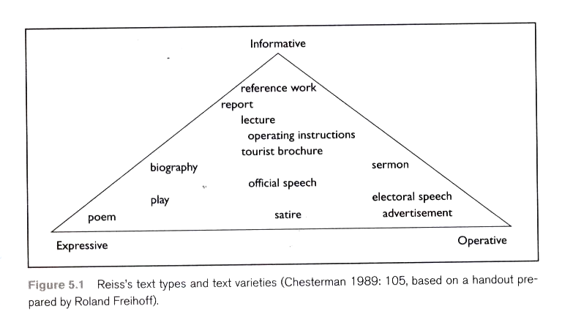

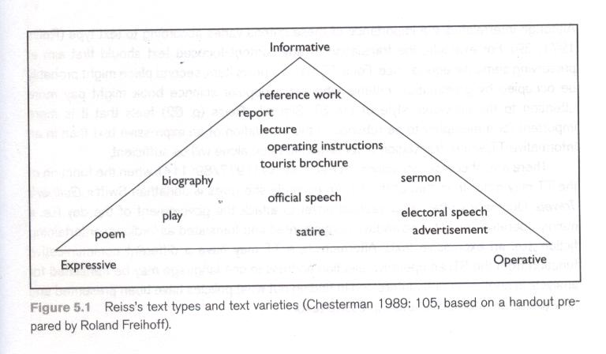
According to this diagram, the reference work is the text variety which is the most fully informative text type.
وفقا لهذا المخطط، والعمل المرجعي هو تنوع النص الذي هو نوع النص أكبر قدر من المعلومات بشكل كامل.

The poem is a highly expressive, form-focused type.
القصيدة هي معبرة للغاية، تركز على نموذج النوع.

An advertisement the clearest operative text type.
إعلان اوضح نوع النص المنطوق.

Between those poles are positioned a host of hybrid of types.
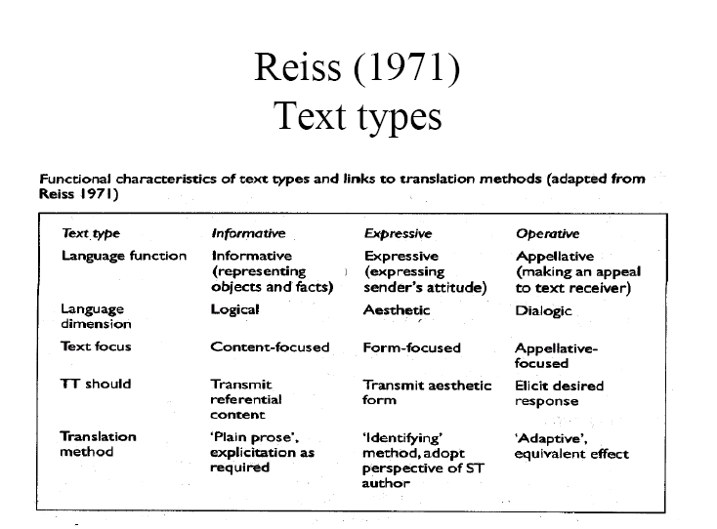
- Suitable Translation Methods
- The TT of an informative text should transmit the full referential or conceptual content of the ST. The translation should be in plain prose, without redundancy and with the use of explicitation when required.
- إن وجود النص الهدف بالمعلومات ينبغي نقل المحتوى المرجعي أو المفاهيمي الكامل للST
- . وينبغي أن تكون الترجمة في النثر العادي، دون التكرار ومع استخدام التوضيح عند الحاجة
- The TT of an expressive text should transmit the aesthetic and artistic form of the ST. The translation should use the identifying method, with the translator adopting the standpoint of the ST author.
النص الهدف يجب ان تنقل وتكون معبرة للشكل الجمالي والفني للنص المصدر
الترجمة يجب استخدام أسلوب تحديد ومع الترجمة تبني وجهة نظر المؤلف

- The TT of an operative text should produce the desired response in the target text receiver. The translation should employ the adaptive method creating an equivalent effect among TT readers.
من النص المنطوق ينبغي أن تؤدي إلى الاستجابة المطلوبة في المتلقي النص الهدف
الترجمة يجب أن تستخدم أسلوب التكيف خلق الأثر المماثل بين قراء النص الهدف
- Audio-medial texts require what Reiss calls the supplementary method, supplementing written words with visual images and music.
- النصوص السمعية وسطي
تتطلب ما تسميه ريس طريقة التكميلية، المكمل الكلمات المكتوبة مع الصور المرئية والموسيقى.
اي الطريقه التكميلية او اضافية للنص الاصل عن طريق الموسيقى والصور او ممكن نقول الطريقة التكييفية
Questions
- According to Reiss, in an informative text type the……………….is the main focus of the communication.
- dimension
- content
- communication
- text type
- According to Reiss, in an informative text type the language dimension used to transmit the information is …………………….
- logical
- theoretical
- communicative
- numerical

- Lecture 5
- Text Type and Genre
- James Dickins
- Sandor Hervey
- Ian Higgins
(2002)

- Text Type and Genre
The term “text type” is often used in a similar sense of “genre”.
Dickins, Hervey and Higgins opted for using the term “genre” instead of “text type”
وكثيرا ما يستخدم مصطلح "نوع النص" بمعنى مماثل من "النوع".
Dickins، هيرفي وهيجنز اختارت لاستخدام مصطلح "النوع" بدلا من "نوع النص"
- Genre
Dickins, Hervey and Higgins distinguished five broad categories of “genre” :
- النوع
Dickins، هيرفي وهيجنز تمييز خمس فئات واسعة من "النوع":
- Literary
- Religious
- Philosophical
- Empirical
- Persuasive
- - الأدبية
- الدينية
- الفلسفية
- التجريبية
- مقنعة

- Literary Genres:
poetry, fiction and drama
- Features of Texts in This Category:
- these texts concern a world autonomously but not controlled by the physical world outside
- they contain features of “expression” which create features of “content”.
- - الأنواع الأدبية:
الشعر والخيال والدراما
س ملامح من النصوص في هذه الفئة:
¤ هذه النصوص تتعلق عالم مستقل ولكن لا تسيطر عليها العالم المادي خارج
¤ أنها تحتوي على ميزات "التعبير" التي تخلق ملامح "المحتويات".

- Religious Genres:
- Features of Texts in This Category:
- these texts imply the existence of a religious world that is not fictive, but has its own realities and truths. So the author is not free to create the world that animates the subject matter but to be merely instrumental in exploring it.
- - الأنواع الدينية:
- ¤ هذه النصوص يعني وجود عالم الدينية التي ليست الوهمية، ولكن واقعه الخاص والحقائق.
وبالتالي فإن الكاتب ليس حرا لخلق العالم التي تحرك الموضوع ولكن لمجرد أن يكون مفيدا في استكشاف ذلك.
Philosophical Genres:
- الأنواع الفلسفية:

- Features of Texts in This Category:
- These texts have a “world” of ideas.
- Pure mathematics is the best example of philosophical genres.
- ¤ هذه النصوص لديها "العالم" من الأفكار.
¤ الرياضيات البحتة هي أفضل مثال على الأنواع الفلسفية.
- Empirical Genres:
- الانواع التجريبية
- Features of Texts in This Category:
- These texts purports to deal with the real world as it is experienced by observers.
- They are more or less informative, and it is understood to take an objective view of observable phenomena.
- Examples: scientific and technological
- ¤ هذه النصوص ورائه إلى التعامل مع العالم الحقيقي كما هو من ذوي الخبرة من قبل المراقبين.
¤ هم أكثر أو أقل بالمعلومات، ويفهم من ذلك أن تأخذ وجهة نظر موضوعية للظواهر يمكن ملاحظتها.
¤ أمثلة: العلمية والتكنولوجية

- Persuasive Genres:
- الانواع المقنعة☺

- Features of Texts in This Category:
- These texts aim at getting listeners or readers to behave in prescribed or suggested ways, that is: getting an audience to take a certain course of action, and perhaps explaining how to take it.
- Examples: instruction manuals, laws, rules and regulations, propaganda leaflets, newspaper opinion columns and editorials, and advertisements.
- ¤ هذه النصوص تهدف إلى الحصول على المستمعين أو القراء الى التصرف بطرق المقررة أو المقترحة،
وهذا هو: الحصول على الجمهور لاتخاذ مسار معين من العمل، وربما شرح كيفية أخذه.
¤ أمثلة: كتيبات التعليمات والقوانين والقواعد واللوائح والمنشورات الدعائية، والأعمدة صحيفة الرأي والافتتاحيات، والإعلانات.
Before Beginning to Translate a Text
Before you begin translating any text, you need to ask yourself the following important questions:
قبل بداية لترجمة نص
قبل أن تبدأ ترجمة أي نص، عليك أن تسأل نفسك الأسئلة الهامة التالية:
- What is the message content of this particular ST?
- What are its salient linguistic features?
- What are its principal effects?
- What genre does it belong to and what audience is it aimed at?
- What are the functions and intended audience of my translation?
- - ما هو محتوى الرسالة من هذا ST معين؟
- ما هي معالمه البارزة لغوية؟
- ما هي الآثار سيدها؟
- ما النوع وأنها لا تنتمي إلى جمهور وما هو عليه تهدف إلى؟
- ما هي وظائف والجمهور المستهدف من ترجمتي؟

- These questions are strategic decisions which are the first set of reasoned decisions taken by the translator before starting the translation in detail.
- هذه الأسئلة هي القرارات الاستراتيجية التي هي أول مجموعة من القرارات التي اتخذتها مسبب الترجمة قبل البدء في الترجمة في التفاصيل.

- Decisions of Detail:
- Reasoned decisions concerning the specific problems of grammar, vocabulary encountered in translating particular expressions in their
- particular context.
- - قرارات التفاصيل:
- قرارات عقلانية بشأن مشاكل محددة من القواعد والمفردات التي واجهتها في ترجمة تعبيرات معينة في حياتهم
- سياق معين.

- Questions
- Poetry, fiction and drama are part of …………………genre.
- religious
- empirical
- literary
- persuasive
- With regard to religious genre, the author ……………… to create the world that animates the subject matter but to be merely instrumental in exploring it.
- totally free
- partially free
- not free
- all mentioned

